Förslag till riksdagsbeslut
Riksdagen ställer sig bakom det som anförs i motionen om att inrätta ett enda golv för statslåneräntan på 0 procent och tillkännager detta för regeringen.

Motivering
Propositionen gäller beskattning av sparande och försäkringar med avseende på statslåneräntan som ingår i beräkningsunderlaget för den s.k. avkastningsskatten. Statslåneräntan påverkas av marknadsräntornas nivåer.

Räntehistorik
Tusentals år tillbaka i tid bestämdes räntorna av feodala maktstrukturer och inte på en marknad. Regleringen på den tiden innebar tvåsiffriga räntesatser. Efter denna tidsepok har senare marknadsmässig räntebildning i stället varit huvudregel. Med marknadsmässig räntebildning har nivån under lång sikt legat omkring några procentenheter. De långa räntorna har alltså legat mellan 3 och 5 procent under långa tidsperioder. Detta tenderar att vara den naturliga nivån på räntemarknaderna. Tillfälliga avvikelser från denna nivå har skett under perioder med överhettning i ekonomierna vid näringslivsmässiga paradigmskiften, vid ekonomiska kriser eller under krig med ovanligt höga eller låga räntor som följd. Några exempel på historiska faser är jordbruksexpansionen under 1700-talet, den starka industriella omvandlingen under 1800-talet med högre korta räntor som följd, andra världskriget med låga räntor och den mycket offensiva keynesianska expansionspolitiken, vilken tillämpades under andra halvan av 1900-talet med ovanligt höga räntor under 1970-talet. En ny penningpolitik med låginflationsmål infördes strax innan millennieskiftet samt att den traditionella västvärlden blivit utsatt för konkurrens från växande ekonomier i andra delar av världen. Detta har bl.a. bidragit till att räntorna gått ned i nivå den senaste tiden sedan toppnivån på 1970-talet.

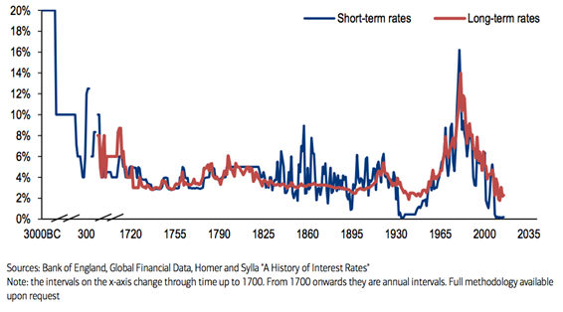
Brittisk räntehistorik: Internationella räntor följer varandra historiskt.
Den utveckling räntan haft under det senaste decenniet har inneburit att räntan nu i vår absoluta närtid närmar sig noll, vilket kan vara följden av den kris som inträffade på de finansiella marknaderna från 2008 och framåt.
Men mot bakgrund av den historiska ränteutvecklingen bör vi förvänta oss att nivån på de långa räntesatserna återgår till ett ”normalläge” om några procentenheter i framtiden. Då avkastningsskatten påverkas av räntenivåerna är detta en mycket viktig insikt när avkastningsskatten behandlas. Enligt Riksbankens ränteprognos (från oktober 2016) förväntas räntorna kunna stiga till några procentenheter inom några år, vilket bekräftar den långsiktiga historiken för långa räntor.
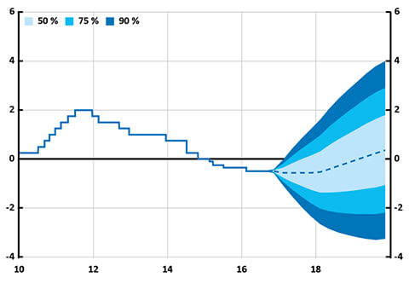
Riksbankens prognos oktober 2016, för reporäntan: Procent och årtal.

Regeringens förslag
Regeringen har presenterat en budgetproposition med underskott på flera miljarder kronor som ett resultat av snabbt växande utgifter inom offentlig sektor. Inom alla tänkbara områden letar regeringen därför efter möjligheter till finansiering för att minska detta underskott. I proposition 2016/17:24 om att införa två golv för statslåneräntan presenteras ytterligare ett kreativt grepp i syfte att ta in mer skatt på sparande för att täcka upp för de kraftigt ökande kostnader för migration som regeringen saknar täckning för.
Regeringen väljer i stället att bortse från den verklighet som för tillfället råder på penningmarknaderna i västvärlden just nu med ovanligt låga räntor. I stället för att låta marknaden naturligt sätta räntan på penningmarknaderna som gjorts i hundratals år, så vill regeringen i stället själv sätta räntan från politiskt håll. Det strider mot sunt förnuft att prisreglera från politiskt håll eftersom det historiskt har skapat ekonomiska obalanser och kriser. Dessutom har vi haft en politiskt oberoende centralbank i Sverige sedan en tid med just detta syfte.
Penningmarknaden har hamnat i en ovanlig situation sedan omkring 2014 med negativa räntor som följd. Regeringen uppskattar inte detta då det leder till lägre skatteintäkter från de svenska hushållens försäkringar och bankkonton. Regeringen föreslår därför två golvnivåer om 0 procent respektive 0,5 procent. Det ena golvet om 0,5 procent är en nivå som antyder att regeringen vill frångå de naturliga marknadsmekanismerna och höja skatten på sparande totalt sett över tid. Denna beskattning påverkar skatterna på hushållens sparanden och försäkringar. Konkret handlar det om att den 30-procentiga beskattningen av marknadsmässig riskfri ränteavkastning i stället kommer ligga en bit över 30 procent. Hur mycket över 30 procent beror på hur lång tid räntan ligger under det föreslagna golvet om 0,5 procent. Värt att notera är att denna låga nivå av räntorna kan vara en kortvarig historisk företeelse.
Regeringen föreslår också en andra lägre nivå om 0 procent, vilken å andra sidan är mer rimlig att försvara eftersom avsikten med detta golv i stället är att beskattningsmodellen inte ska sättas ur spel vid negativa räntor, något som faktiskt varit fallet den senaste tiden. Den ekonomiska konsekvensen av negativa räntor är en form av negativ beskattning, dvs. att banken eller försäkringsbolaget kan tvingas ta upp kostnader vid just negativa räntor beroende hur de hanterar situationen på räntemarknaderna. Innebörden kan tekniskt sett bli en kostnad för verksamheter som erbjuder sparande och försäkringar, vilket sänder helt fel signaler till dessa verksamheter. I tider då finansiella regelverk upprättats med avsikten att öka den finansiella stabiliteten i banker, försäkringsbolag och samhällsekonomin i sin helhet är detta motsägelsefullt. För att inte bidra till risker för försämrad finansiell stabilitet föreslår vi att stödja förslaget om ett introducerat golv på 0 procent. För att samtidigt inte öka skatterna för hushållen föreslår vi att inte införa det andra golvet som föreslagits om 0,5 procent.
Vi föreslår därför att det endast behövs ett golv för statslåneräntan och att detta bör vara 0 procent.

Olle Felten (SD) | David Lång (SD)

